Zadavatel: CPA Delfín, příspěvková organizace
Slovácké náměstí 2377, Uherský Brod
IČ: 71177108
Zastoupeno: Mgr. Vlastimil Šmíd, ředitel

VÝMĚNA OSVĚTLENÍ NA STADIONU LAPAČ

Typ veřejné zakázky: veřejná zakázka malého rozsahu, JOSEPHINA elektronické podání nabídky

Protokol

elektronické podání nabídek

1. Složení komise

1. Ivan Láska
2. Mgr. Vlastimil Šmíd
3. Bc. Patrik Novák

Všichni přítomní členové komise stvrzují svým podpisem prohlášení o střetu zájmů – viz Čestné prohlášení.

2. Seznam nabídek

Lhůta pro podání nabídek byla do: 03.11.2023 v 09:00 hodin následně byly nabídky elektronicky zpřístupněny – otevřeny administrátorkou veřejných zakázek. Všechny nabídky byly podány v elektronické podobě.

Zadavatel do konce lhůty pro podání nabídek přijal: 2 nabídky

Předpokládaná hodnota veřejné zakázky: 1.500.000 Kč bez DPH

I. Nabídky doručené/stažené ve lhůtě pro podání nabídek
ID Stav Čas podání/stažení Název účastníka IČO Autenticita Seriové číslo Vydavatel Manipulace
127554 podaná 01.11.2023 08:24:22 SPORT Construction a.s. 27752771 - - - Nebyla
127683 podaná 02.11.2023 13:31:30 Abatec CZ, s.r.o. 25522884 - - - Nebyla

Celkový počet nabídek podaných ve lhůtě pro podání nabídek: 2

3. Identifikační a ostatní údaje účastníků

Nabídka č. 1
Obchodní jméno: | SPORT Construction a.s.
Sídlo: | Újezd 450/40, Malá Strana, 118 00 Praha 1
IČ: | 27752771
Údaje týkající se číselně vyjádřitelným kritériím hodnocení: | 1.943.838 Kč bez DPH

Nabídka č. 2
Obchodní jméno: | Abatec CZ, s.r.o.
Sídlo: | Karásek 2282/1I, 621 00 Brno Řečkovice
IČ: | 25522884
Údaje týkající se číselně vyjádřitelným kritériím hodnocení: | 1.499.970 Kč bez DPH

Dle zákona č. 134/2016 Sb., o zadávání veřejných zakázek je možné otočit proces posouzení a hodnocení nabídek. Zadavatel má možnost nejdříve hodnotit nabídky a až poté přistoupit k posouzení nabídek

Zadavatel tento postup analogicky použije u posouzení a hodnocení této veřejné zakázky malého rozsahu, tzn. po hodnocení nabídek bude posuzovat pouze nabídku prvního účastníka s nejlepším hodnocením ekonomické výhodnosti.

zpráva o hodnocení nabídek

1. Seznam a popis hodnocených nabídek

Nabídka č. 1 | SPORT Construction a.s.

Nabídka č. 2 | Abatec CZ, s.r.o.

Popis hodnocení údajů z nabídek:
Základním kritériem pro zadání veřejné zakázky malého rozsahu je ekonomická výhodnost, konkrétně nejnižší nabídková cena.

Aspekty odpovědného zadávání nejsou předmětem hodnocení.
Popis srovnání hodnot získaných při hodnocení:

Číselně vyjádřitelné hodnoty ve formě nabídkové ceny byly srovnávány od nejnižší nabídkové ceny až po nejvyšší nabídkovou cenu v částce bez DPH.

2. Výsledek hodnocení

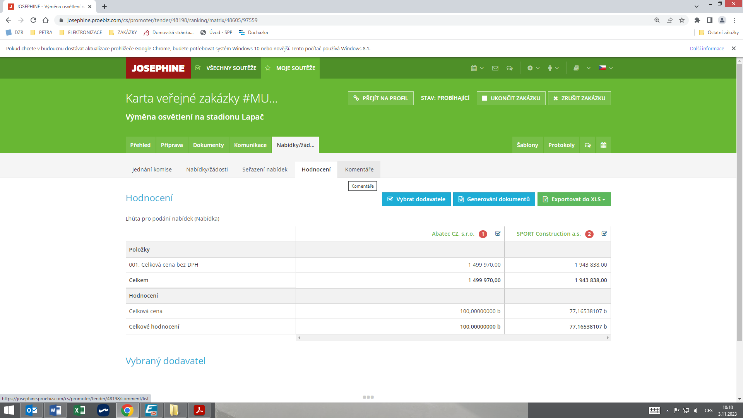

posouzení prokázání způsobilosti, kvalifikace a ostatních požadavků zadavatele

1. Seznam dokladů

Seznam dokladů, které zadavatel požadoval prokázat:
Základní způsobilost, Profesní způsobilost, Technická kvalifikace, Smlouva o dílo, Krycí list, VV, doklad o zaplacení jistoty

2. Údaje rozhodné pro prokázání splnění

Nabídka č. 1
Obchodní jméno: | SPORT Construction a.s.
Sídlo: | Újezd 450/40, Malá Strana, 118 00 Praha 1
IČ: | 27752771
Základní způsobilost: | neposuzováno
Profesní způsobilost: | neposuzováno
Technická kvalifikace: | neposuzováno
Ostatní požadavky zadavatele: | neposuzováno
Komise nabídku vyřadila: | NE
Důvod vyřazení nabídky: | -

Nabídka č. 2
Obchodní jméno: | Abatec CZ, s.r.o.
Sídlo: | Karásek 2282/1I, 621 00 Brno Řečkovice
IČ: | 25522884
Základní způsobilost: | ANO
Profesní způsobilost: | ANO
Technická kvalifikace: | ANO
Ostatní požadavky zadavatele: | ANO
Komise nabídku vyřadila: | NE
Důvod vyřazení nabídky: | -

konečná zpráva o hodnocení nabídek

Vítězným dodavatelem byl komisí pro posouzení a hodnocení nabídek ustanoven dodavatel, jemuž bude přidělena zakázka na základě usnesení Rady města.

Podaná nabídka č.: | 2.
Obchodní jméno: | Abatec CZ, s.r.o.
Hodnocené údaje: | 1.499.970 Kč bez DPH

jména a podpisy členů komise, kteří provedli posouzení a hodnocení nabídek podaných elektronicky

Členové komise: |  | Podpisy:
1. | Ivan Láska
2. | Mgr. Vlastimil Šmíd
3. | Bc. Patrik Novák

V Uherském Brodě dne 07.11.2023

